Вишняков И.Я.
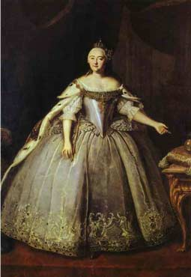
Вишняков Иван Яковлевич (1699-1761)
Великий русский художник, портретист и религиозный живописец времен императрицы Елизаветы Петровны. Был учеником Луиса Каравака, французского живописца, приглашенного Петром I в Россию.
И. Я. Вишняков был учеником Л. Каравакка, В 1730-е гг. работал в "живописной команде" Канцелярии от строений под руководством А. М. Матвеева, место которого занял после его преждевременной смерти в 1739 г. Из обширного наследия Вишнякова до нас дошли лишь некоторые портреты.
Вишняков никогда не выезжал из России, не погружался в иную художественную среду, как его современники И. Н. Никитин или А. М. Матвеев, поэтому традиции русского искусства еще допетровского времени своеобразно сосуществуют в его живописи с новыми для России западноевропейскими принципами. Вишняков знает об анатомии, но спокойно идет на нарушение ее правил, как в знаменитом "Портрете Сарры Элеоноры Фермор" (ок. 1750); ради изысканной красоты текучих линий и цельности силуэта фигуры наделяет юную дочь начальника Канцелярии от строений В. Фермера чрезмерно длинными руками.
Вишняков знает о прямой перспективе и использует ее, когда это совершенно необходимо, но скрупулезное соблюдение ее законов для него не более чем докучливая условность ("Портрет Сарры Элеоноры Фермор"; "Портрет императрицы Елизаветы Петровны", 1743; "Портрет Вильгельма Георга Фермора", вторая половина 1750-х). Он знает, что узоры на одежде должны следовать за ее складками, но тяга к декоративности побеждает, и растительный узор и цветы на костюмах его персонажей распускаются зачастую как бы поверх складок, не желают полностью подчиняться их изгибам (портреты С. С. и М. С. Яковлевых, ок. 1756; И. И. Коцарева, до 1759, и др.).
Вишняков - мастер психологической характеристики. Он внимательно изучает и тонко передает лица своих персонажей. Но и костюмы, в которые они облачены, эти изумительные костюмы XVIII столетия, с их тканями различных расцветок и фактур, с их тончайшими вышивками и кружевами, узорами и складками, создающими сложный и изысканный ритм, важны для Вишнякова-живописца ничуть не меньше. Изображая их, он может в полной мере реализовать свой колористический и декоративный дар. Даже руки, столь значимые для большинства портретистов, зачастую становятся у него как бы элементами костюма, подчиняются общему ритму, прячутся в складки.
Это сочетание объемно написанной головы и несколько более плоскостно и декоративно трактованной фигуры в изукрашенном наряде, выступающей чаще всего из темного фона, придает портретам Вишнякова особую прелесть. Он относится к числу тех редких, рождающихся обычно в переходные эпохи, художников, в искусстве которых утонченное мастерство соединяется с наивностью, а изысканность - с непосредственностью восприятия. Поэтому созданный им образ Сарры Фермор - одетой во "взрослое" платье очаровательной девочки с непомерно длинными руками - стал своеобразным символом всего русского искусства середины XVIII столетия.

